以機器學習分析澎湖旅遊足跡數據之智慧化個人旅遊推薦服務

**Intelligent personal travel recommendation service with machine learning analysis of Penghu travel footprint data**

朱育成,中央大學通訊工程學系,email: chu.jacky0327@gmail.com

徐偉銘,中央大學通訊工程學系,email: asd95465788@gmail.com

劉允成,中央大學通訊工程學系,email: miruku@g.ncu.edu.tw

王柏凱,中央大學通訊工程學系,email: jalyway.wang@g.ncu.edu.tw

郭玟慧,中山大學資訊管理學系,email:s94hnps50324@gmail.com

林上人,和盟電子商務股份有限公司,email:wiley@ewebs.com.tw

胡誌麟,中央大學通訊工程學系,email: clhu@ce.ncu.edu.tw

摘要

澎湖的旅遊蓬勃發展，每年吸引大批遊客前往參觀，對於初來乍到、人生地不熟的遊客來說，如何規劃旅遊行程是一大課題。由於目前缺乏統一的資訊整合平台，另外也沒有針對個人的客製化服務，遊客可能會陷入難以規劃行程的困境。雖然有許多網站或手機APP整理各種旅遊資訊，但光是這樣恐怕無法滿足使用者需求。因此本研究提出一個基於機器學習的個人化旅遊應用，包含景點推薦、行程規劃、景點人潮三項服務，以XGBoost進行大數據分析，得出與使用者更加相符的資訊，讓使用者能夠透過Line Bot上的簡易操作，得到更加適合自己的旅遊資訊。

**關鍵詞 :** 機器學習、動態網頁建置、藍芽 Beacon、聊天機器人、個人化推薦

Abstract

The tourism of Penghu is booming and attracts a large number of visitors every year. For tourists who are new to Penghu and unfamiliar with the area, how to plan their travel itinerary is a major issue. Due to the lack of a unified information integration platform and the lack of customized services for individuals, tourists may be caught in a difficult situation of planning their itineraries. Although there are many websites and mobile apps to organize various travel information, this alone may not meet the needs of users. Therefore, this study proposes a personalized travel application based on machine learning, which includes three services: scenic spot recommendation, itinerary planning, and scenic spot crowding, and uses XGBoost to analyze big data to derive more suitable information for users, so that users can get more suitable travel information through easy operation on Line Bot.

Keyword: Machine Learning, Dynamic Web Building, Bluetooth Beacon, Chatbot, Personalized Recommendation

# 1.介紹

## 1.1研究環境背景

澎湖作為旅遊勝地之一，常常吸引許多觀光客參觀旅遊，為當地帶來龐大的人流。然而，雖然有政府網站、部落格、或是其他資訊平台，但是缺乏一個統一的資訊整合平台，這可能導致遊客難以針對個人喜好或當天狀況來安排旅遊行程，如果到了一個不是自己喜歡，又或是人潮擁擠而造成旅遊體驗不佳，對於遊客便是一大損失。

## 1.2研究動機與本文方法概述

既有的旅遊APP多以現有資訊彙整為主，使用者可以在APP上取得各種景點資訊，但所提供的熱門景點與行程通常比較單一化，缺乏針對個人化的服務，無法針對個別遊客提供客製化的行程推薦，且各個景點的人潮資訊難以取得，使用者無法事先得知人潮狀況，難以規劃行程。再者APP需要透過額外下載的方式取得，對於一般用戶來說需要另外耗費手機的空間儲存APP，這會降低使用者運用此產品的慾望。

因此為了解決上述問題，本研究透過大數據分析針對使用者的個人資訊，以機器學習的方式分析過往遊客的旅遊經驗及當天資訊，提出景點推薦、行程規劃、景點人潮三項功能並建置於Line Bot上，使用者點選欲使用之服務後，根據不同的服務類型，後臺會透過手機端傳回來的使用者資訊，利用機器學習進行計算，並於手機端顯示出與使用者關聯性最高的結果，過程中使用者不需要輸入資料，只需點選按鈕即可完成操作，透過所建置的功能以提供遊客個人化的旅遊規劃服務，解決現有平台旅遊資訊複雜、熱門景點與行程單調、景點人潮難以取得等問題，使用者不需用額外下載應用程式即可規劃出適合自己的行程。

本研究之文章結構如下，第二章敘述背景與相關文獻探討，第三章為系統架構設計，第四章為實驗結果，以及最後第五章為結論及未來研究。

# 2.文獻探討

## 2.1機器學習

在本研究中我們主要是利用機器學習的方式來針對設置點經過人流的年齡、性別以及當下環境變化，如溫度，天氣、潮汐進行特徵點分類並訓練得出適合的推薦景點、行程規劃，以下我們會針對機器學習做說明。

機器學習(Machine Learning, ML)為不斷發展的數據科學領域當中重要的組成部分，透過使用統計學計算的方法，對數學算法進行訓練進行分類或預測，並提取數據中的特徵進行分析。這些觀察行為進行判斷，最後推動應用程序和任務內的決策制定，並且有效的影響關鍵性增長的指標[1]。

相較於深度學習，機器學習更依賴於人工干預來學習。人類專家確定特徵集以了解數據輸入之間的差異，通常需要更多結構化數據來學習，機器學習算法的學習模型分為三個主要部分[2]，分別為:

1. 決策過程：通常機器學習算法用於進行預測或分類。基於一些可以標記或未標記的輸入數據，算法將生成有關數據模式的估計。
2. 誤差函數：誤差函數評估模型的預測。如果具備相符的條件，誤差函數可以進行比較以評估模型的準確性。
3. 模型優化過程：如果模型可以更好地擬合訓練集中的數據點，則調整權重以減少已知示例與模型估計之間的差異。該算法將重複這個“評估和優化”的過程，並自動更新權重，直到達到準確度閾值。

由於機器學習算法會自動更新，因此每次運行都會提高分析準確性，因為模型會根據分析的數據進行自我學習。學習的這種迭代性質具備獨特性又有價值性使算法能夠發現隱藏的洞察力，而無需專門編程。

本文我們透過不同的機器學習演算法來比較相同情況下的準確度，來判斷適合的模型，並進行比較，我們所使用的預測模型分別為 :

1. 決策樹[3]: 在機器學習中，每次訓練Boosting時，模型都特別關注之前錯誤分類的例子，並給這些錯誤分類的例子更多的權重。下一次訓練的目標是能夠更容易地識別之前的錯誤分類。透過多次迭代訓練中得到的弱分類器最後被加權並加到一起，得到最終的強分類器。提升算法包括AdaBoost[4]、LightGBM[5]和XGboost[6]算法。當中的XGboost模型具有更好的準確性和很強的穩健性，所以本文使用XGboost與隨機森林演算法進行以較。
2. 隨機森林[7]: 隨機森林是一種預測數據並探索的方法，也是一種集成式機器學習。集成式的方法主要為一組“弱學習者”（樹）組合在一起形成“強學習者”（隨機森林）[8]。隨機森林是多個決策樹的組合，它們合併在一起以獲得準確的預測[8] [9]。支持向量機（Support Vector Machine , SVM）[9]被稱為監督分類算法，通常應用於商業智能和安全訊息分析等。為了在所有特徵子集中獲得最佳特徵，隨機森林使用節點分割技術。特徵的重要性通過觀察節點在森林中所有樹的錯誤比率權重的程度來衡量[10]。通過觀察特徵重要性，可以決定哪些特徵可以被放棄。在隨機森林[11][12]中考慮了不同類型的參數，這增加了預測能力或有助於讓模型訓練速度及輸出速度更快。

## 2.2 無線傳輸

無線資料傳輸方式包含了行動網路、藍牙、WiFi等，而本文當中利用藍牙傳輸進行使用者資料的接收與發送，而藍牙由IEEE 802標準委員會所制定的無限個人區域網路的協議標準，而藍牙是一種通過 2.4GHz 無線鏈路發送和接收數據的標準化協議[13]。它是一種安全協議，適合電子設備之間的短距離、低功耗、低成本無線傳輸。藍牙隨著技術的演進目前的藍牙5.3最大傳輸速度能達到48 Mbit/s及300公尺的傳輸距離[14]，藍牙協議以 2.4GHz 的頻率在無需許可協議的共同頻寬範圍內 ISM 頻段上運行藍牙協議將該頻段劃分成79個頻道，（頻寬為1MHz）每秒的頻道轉換可達1600次，其中也存在 ZigBee 和 WiFi 等射頻協議。有一套標準化的規則和規範將其與其他協議區分開來，藍牙網路使用主/從模型來控制設備何時何地可以發送數據。

藍牙具備低功耗的特性且對與多數使用者的手機都具備此功能，透過此方式能夠盡量在不影響使用者設備電量達到低耗電傳輸資料給用戶，而藍牙在應用方面包含了許多層面如:汽車，消費性電子，智慧家庭，醫療保健，手機通訊、穿戴式裝備，零售和位置導向服務等。而我們這次藉由藍牙技術的Line Beacon進行資料推播並獲取使用者資訊，並將資料傳回雲端進行資料數據分析。

# 3.系統架構

針對目前研究提出尚待解決的問題，並且提出我們的解決方案。

資料數據收集問題 : 資料收集方面我們研究團隊與和盟電子科技公司合作，透過Line Beacon的設置，取得澎湖當地人流移動情況之數據，但在大量數據中含有同時間內重複性資料，而這些資料會造成機器學習當中的特徵值誤判，所以我們裡用資料預處理的方式將資料篩選以及新增資料特徵功能在下方小節我們會詳盡討論。

個人化旅遊景點推薦問題 : 現今使用者所使用的景點推薦方式通常都是直接上網搜尋其他部落客或是名人推薦的地方，但是往往會造成不符合自身期待等問題，造成旅遊體驗降低等問題，而我們透過大數據資料分析當地人去過的景點並對應到當下時間、天氣、氣溫以及潮汐，以及記錄使用者的年齡與性別，利用機器學習的方式推薦與最符合使用者當下情況的景點，相比只透過部落客及網紅名人推薦，能夠更加符合使用者當下使用情境。

行程規劃路線問題 : 以往在旅遊的行程規劃時通常是透過使用者手動搜尋要去的時程及配合可能的景點，而這種規劃方式往往會根據網路上資訊查詢，既費時且資訊也未必是符合使用者的條件，而本篇提供的方案使用真實使用者去過的足跡及景點，繪製成不同天數的旅遊行程規劃，並且透過機器學習訓練資料庫資料並比對使用者特徵提供最適合的行程規劃，當使用者選擇老旅遊天數後即可觀看退件之行程規劃。

景點人潮預測問題 : 旅遊時發生交通塞車或是去到當地才發現人潮太多導致無法進行遊玩或拍照的問題對於旅遊民眾是很難解決之問題，所以我們透過資料庫分析並進行人潮分類對應到不動日期及時間點的大致人潮去推估當下使用者時間點的人潮概況，讓使用者能夠避開人潮較多的區域或是提前作旅遊景點的更改。

圖一為本次系統架構，我們會將上述所提到的三個問題整合在單一Line Bot當中提供使用者點選使用。透過網頁爬蟲的方式將天氣、溫度、潮汐、及商家地理位置、網頁資訊等抓取下來並透過機器學習結合資料庫原有資訊進行訓練，並且在網頁中呈現最後結果，下方小節將介紹使用工具及演算法，第四章我們將會展示三項問題解決方案的最終結果。

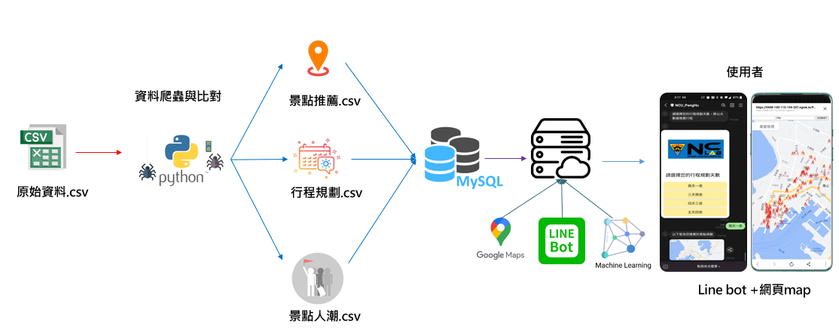

圖一、系統架構圖

## 3.1 資料收集與處理

有別於過往使用模擬的數據進行建置，本研究實際收集於澎湖旅遊遊客之個人化數據、店家設置點的經緯度、遊客到訪店家的時間…等真實數據，進行後續網頁功能的建置與聊天機器人的開發及探討，並利用爬蟲技術進行數據資料的擴增，依據澎湖數據當日的資料，新增諸如天氣、溫度、潮汐…等資料，最後將整體數進行處理依照聊天機器人所要使用的功能進行分類，以便後續進行機器學習。

## 3.2 Bluetooth Beacon

本研究利用Bluetooth Beacon針對個人資料進行收集，由和盟電子科技公司於澎湖的店家內部屬Beacon，當使用者到訪店家，並於店家的Beacon建置範圍內時，將手機開啟藍芽（Bluetooth）與定位功能，就能夠即時收集使用者的Line UUID及經緯度資訊，以此方法獲得真實環境內的人流數據，在收集資訊的同時，一併向使用者推送關於此店家的優惠資訊，以回饋使用者。Beacon裝置呈現，如圖二。

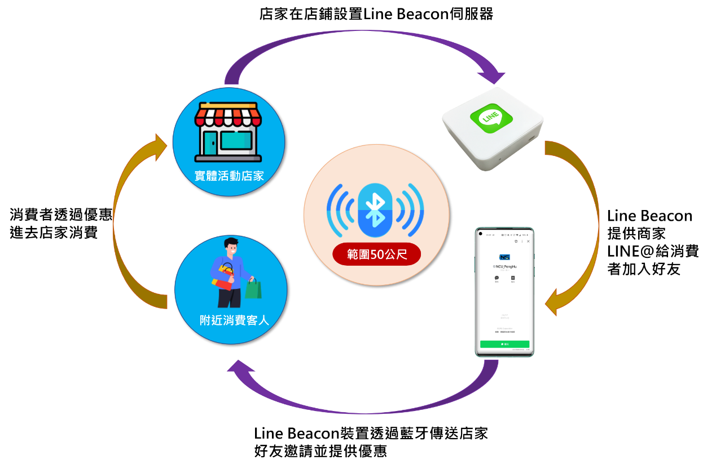圖二、Beacon 運作流程圖

## 3.3 機器學習

XGboost（eXtreme Gradient Boosting） 是以樹為基底的分類器，和其他模型相比其優點為易於理解，簡單卻有高解釋性。XGBoost是集成學習的一種，屬於提升（Boosting）的方法，而 Boosting 是一種將許多弱學習器 （weak learner） 集合起來變成一個比較強大的學習器 （strong learner） ，透過提高舊模型的錯誤權重去訓練新的模型，因此新模型能夠學到過往錯誤的資訊，以提升效果。由於**章節2.1**文獻探討所提及的隨機森林機器學習模型每棵樹權重相同，建立過程互不干擾，有可能導致建立許多相似的決策樹。而相比於隨機森林模型，XGBoost更是運用了 Gradient Boosting 的做法，每一棵樹是互相關聯的，會透過下一棵樹來修正錯誤，樹之間的關聯性較高，其方法會使得誤差小的樹具有較高權重，在模型學習上有很大的優勢。因此我們挑選XGboost作為我們機器學習的模型，其式 (1) 為XGboost的目標函數由訓練損失及正規化兩部分組成。

|  |  |
| --- | --- |
|  | ( ) |

其中 為損失函數， 為預測值， 為真實值，由於XGboost為加法模型，因此預測的得分為每棵樹的累加之和，所以為了防止模型過度擬和，加入 正規化於目標函數中。

|  |  |
| --- | --- |
|  | ( ) |

正規化為樹的複雜度，由 葉子節點數量和 分數組成，並利用 權重向量進行控制。由於XGboost 會利用前一棵樹為基礎，不停地進行迭代以修正其錯誤，因此第 棵樹的目標函數為下。

|  |  |
| --- | --- |
|  | ( ) |

為第 棵決策樹， 為常數是前 棵樹的複雜度之和。上式經過二階泰勒展開式展開後並去掉常數項可得到以下公式。

|  |  |
| --- | --- |
|  | ( ) |

為了簡化上式定義了常數 為葉子節點 所有樣本的一階偏導數累加之和，常數 為葉子節點 所有樣本的二階偏導數累加之和，其定義如下所示。

|  |  |
| --- | --- |
|  | ( ) |

在XGboost 訓練過程中，當建立第 棵樹會使用貪婪法對樹節點進行分裂，每次分裂會拆成左右節點，並檢測節點給損失函數帶來的增益。增益公式如下所示。

|  |  |
| --- | --- |
|  | ( ) |

其中當 即分裂成兩個葉節點後目標函數下降，會考慮此分裂結果；若 則代表分裂失敗，意即將停止分裂樹將停止生長。

## 3.4 資料庫建置與動態網頁

本研究於後端伺服器內建置MySQL資料庫，將**章節3.1**所擴增處理好的數據內容及經過**章節3.3**機器學習所得出的結果一併寫入資料庫裡，並利用資料表依據Line Bot功能進行分類。由於行程規劃需要依照天數推薦行程，因此這裡將過往的旅遊歷史做預先處理，算出每組資料的連續天數作為其旅遊天數，並且依照旅遊天數分類資料，存放進資料庫中如圖三所示：

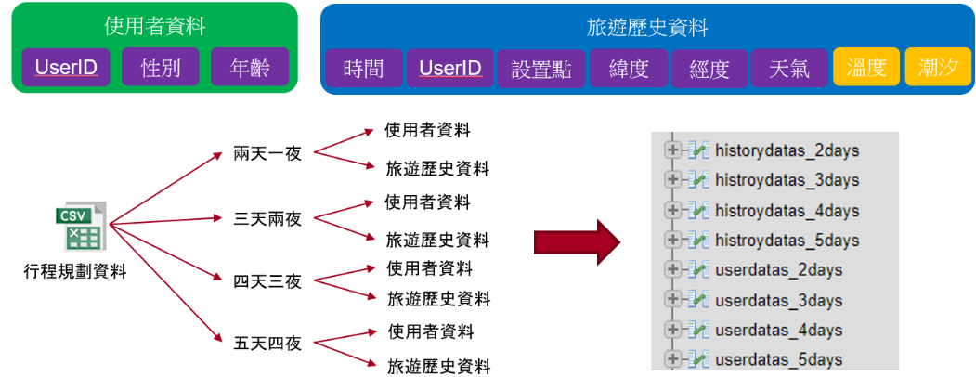

圖三、資料庫示意圖

為了要讓使用者能更清楚的知道景點的資訊與人流量，我們設計了一個動態網頁能即時的拉取MySQL資料庫內的內容，並結合Google map API將時間、店家經緯度、景點人潮量…等資訊呈現於地圖上，以提供使用者一個清楚的可視化地圖。

## 3.5 Line Bot 聊天機器人

聊天機器人能給予用戶即時的應答，也能透過數數分析結合串接外部的服務，以滿足使用者的功能需求。因此本研究最終開發一個 Line Bot 聊天機器人整合上述**章節3**所有功能，將資料處理、資料庫、機器學習部屬於後端，前端由Line Bot 推送包含文字、圖片、PHP動態網頁，以提供使用者一個方便且實用的服務系統。Line Bot的運作流程。如圖四：

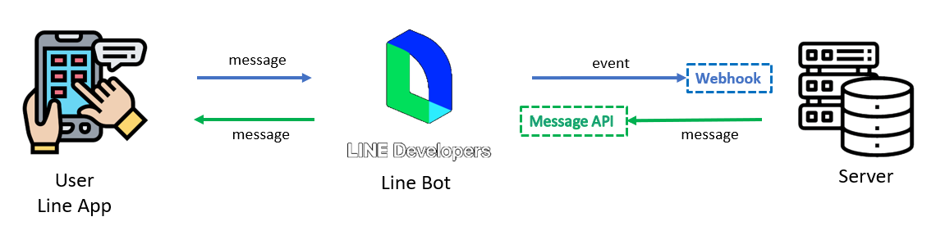

圖四、Line Bot 運作流程圖

使用者透過 Line的App 向Line Bot 發送訊息，Line Bot會將訊息組成一個Event向Server的Webhook發送，Server接收到訊息後開始解意，在組成Message利用Line Message API向Line Bot發送，Line Bot接收到後將內容回饋給使用者，顯示於使用者的Line畫面。

# 4.實驗結果

此實驗環境為澎湖本島(含馬公市、湖西鄉、西嶼鄉、白沙鄉)，設置Line Beacon設備收發訊息，並在前端上由Line Bot作為展示方式，並在後端伺服器進行機器學習運算。硬體設備表如表1 所示：

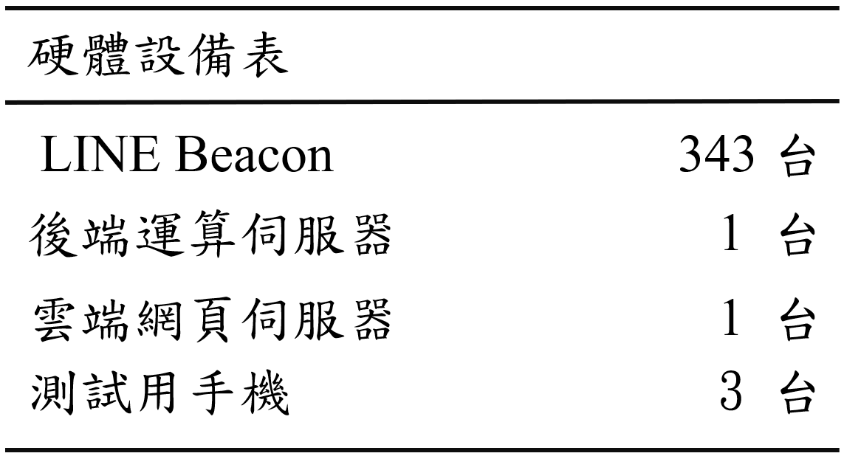

表 1 : 硬體設備表

在進行機器學習前我們需要先將訓練資料進行預處理，因此我們在原始資料上增加其他特徵資料如天氣、溫度、潮汐，整體示意圖如圖五：

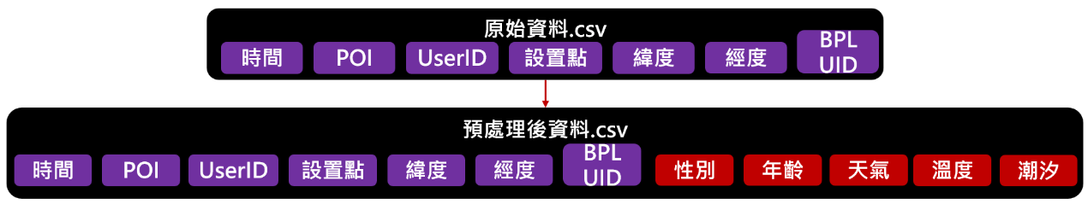

圖五、預處理資料示意圖

圖()當中的紫色方框為原始資料提供之資訊，紅色方框為原始資料未提供之資訊，透過預處理方式獲取的特徵資料，其中性別以及年齡透過選單的方式提供使用者填寫並存入雲端伺服器，而天氣及溫度資料透過網頁爬蟲的方式進行資料抓取，利用交通部中央氣象局的過往天氣溫度資料[15]並提取出來並對應遠使數據的時間進行填入，而在使用者使用此軟體後也是透過當下爬蟲的天氣及溫度作為機器學習的輸入並訓練。潮汐資料則是透過交通部中央氣象局提供的一年潮汐表[16]，而潮汐周期循環如圖六所示：

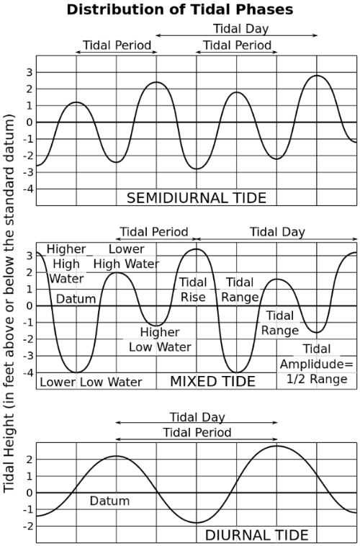

圖六、潮汐周期循環圖

從圖六可以發現潮汐週期為12小時50分鐘一個做為週期，而因為潮汐大部分時間點均為中間範圍，潮高及潮低持續時間約為前後一個小時，所以我們透過潮高潮低時間點與使用者時間點進行比對進行判斷，並與其他特徵資料最為機器學習輸入進行運算並得出最終結果。

在XGboost 機器學習訓練中我們使用3000筆真實於澎湖所收集到的足跡資料進行訓練，總訓練回數為2000回，可由圖七 看出在第500回合時，模型已經開始趨近於收斂，但由於針對使用者的個人化資訊資料依然不足，所以在損失函數和預測準確率依舊需要改進。

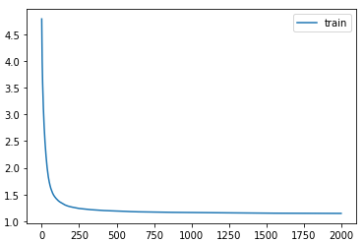

圖七、機器學習損失函數圖

實驗最終結果透過Line Bot開發出以下三項功能，各個功能的架構介紹與實際結果展示如下 :

* 景點推薦 : 使用者點選景點推薦功能按鈕後，後端會自行將使用者的個人化數據經過機器學習預先訓練好的模型進行預測，以得到過往大數據統計內，和使用者關聯度最高的遊客所去過的景點，並將此景點與景點的相關資訊 ( 如 : 圖片、網址、導航地圖…等 ) 透過Line Bot推送給使用者，並即時呈現於畫面上，提供使用者一個適合自己遊玩的景點。景點推薦架構圖如圖八所示，結果呈現如圖九所示：

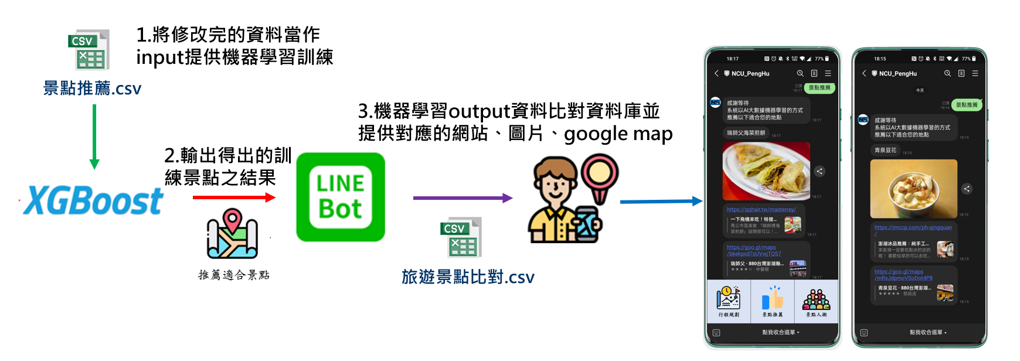

圖八、景點推薦功能架構圖

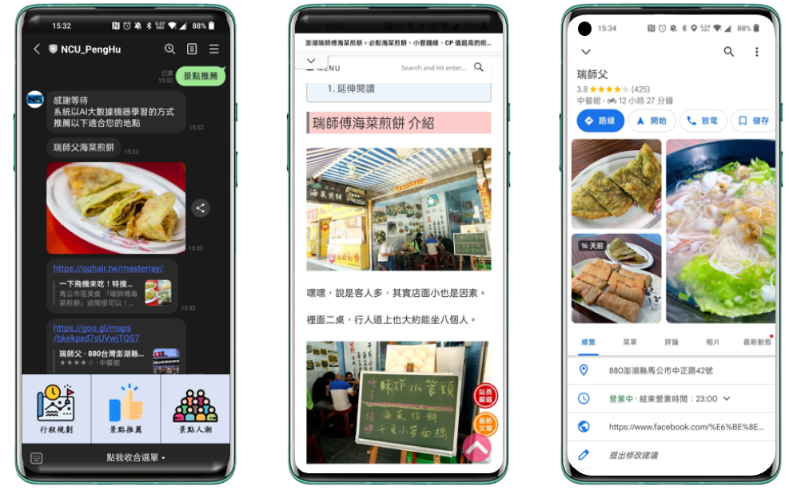

圖九、景點推薦結果展示圖

* 行程規劃 : 首先資料處理部份我們會依據使用者在澎湖旅遊的天數進行分類。當使用者點選行程規劃的按鈕後，Line Bot 會回傳一份按鈕選單供使用者選擇要到澎湖旅遊的天數，使用者透過按鈕選擇心儀的遊玩天數時，後端系統會立即將使用者的個人化資訊透過機器學習預先於資料庫數據訓練出的模型進行預測，推薦出一段適合使用者的行程路線規畫且顯示於我們所製作的動態網頁，並即時由Line Bot 回傳網頁的網址，以提供使用者一段適合自己的行程規劃。行程規劃架構圖如圖十所示，結果呈現如圖十一所示：

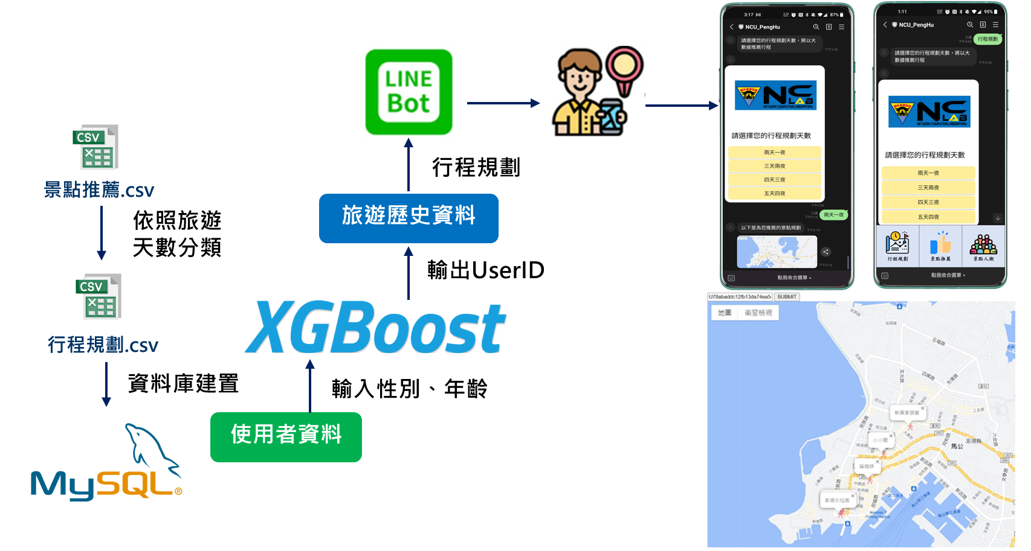

圖十、行程規劃功能架構圖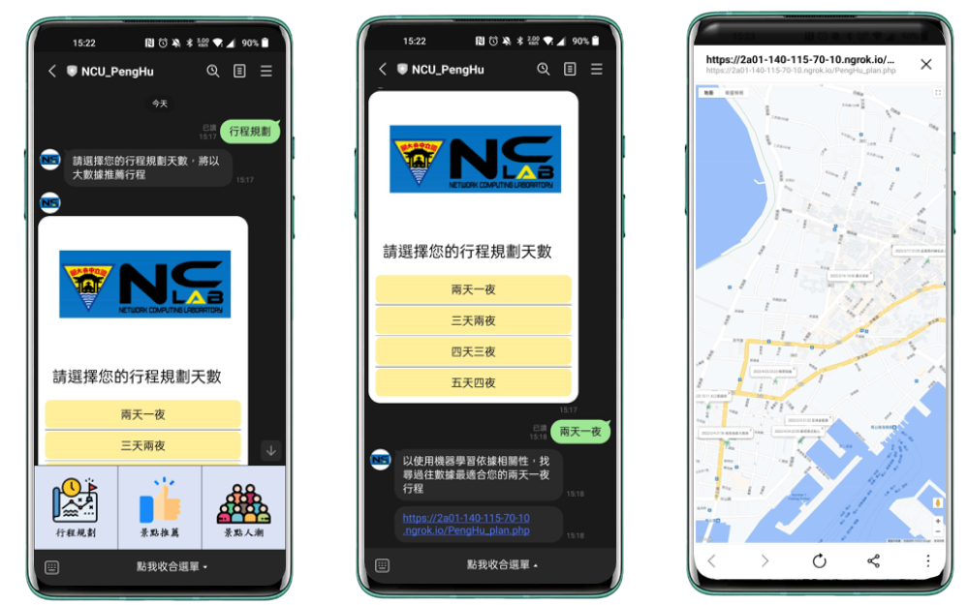

圖十一、行程規劃結果展示圖

* 景點人潮 : 首先我們會先將過往的數據依照時間段切分為24個資料集，並設計不同的資料表儲存於資料庫內，當使用者點選景點人潮按鈕時，後端系統會即時抓取使用者當下的時間，並自動對應資料庫裡的資料表，將過往當下時間的人流數據顯示於我們所製作的動態網頁上，並由Line Bot 回傳網頁的網址，使用者點選網址後即可看到過往這個時間下的人潮量，能讓使用者避開人流眾多的地區，能更好的安排行程。景點人潮架構圖如圖十二所示，結果呈現如圖十三所示：

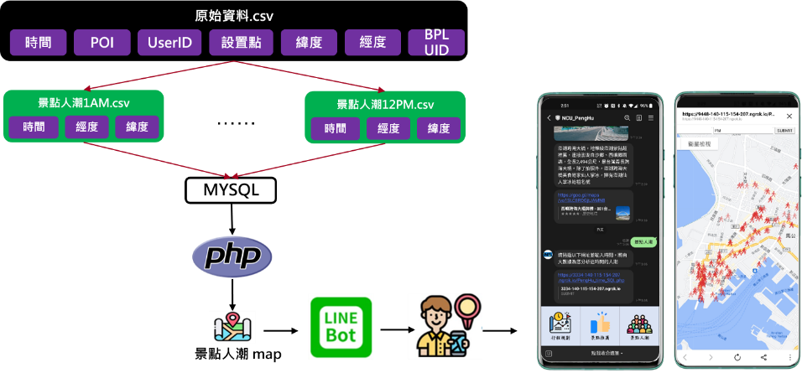

圖十二、景點人潮功能架構圖

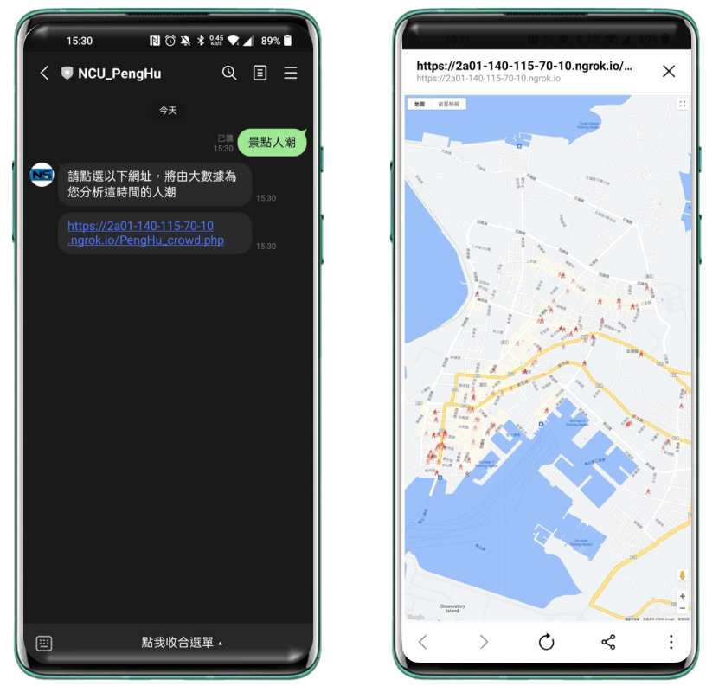

圖十三、景點人潮結果展示圖

# 5.結論與未來展望

本研究透過利用部屬於澎湖的Beacon取得旅遊遊客在景點、店家的足跡真實數據，並導入XGboost 機器學習進行訓練，針對個人化的數據能得出一個和使用者關聯性最高的輸出，以此來完成旅遊景點推薦、行程規劃、景點人潮三項功能，並將功能建置於聊天機器人上，提供使用者一個個人化的旅遊規劃服務。

對於後續的研究工作，我們將會針對機器學習演算法的改進以及成品之後的壓力測試，在機器學習方面我們會加入更多的環境參數以及收集更多的資料量增加機器學習的準確度並且降低機器學習計算時間，並規劃更多基於機器學習方法的個人化旅遊資訊，提供使用者更完善的旅遊方案，且為了讓使用者能夠流暢的使用我們開發出來的產品，我們會進行壓力測試並針對多用戶負載情況下進行優化，提高使用者體驗使產品更加完善。

**參考文獻**

[1] IBM Cloud Education , "What is Machine Learning?" Retrieved 2021-08-15. https://www.ibm.com/cloud/learn/machine-learning

[2] Berkely "What Is Machine Learning (ML)? " Retrieved 2020-06-26. https://ischoolonline.berkeley.edu/blog/what-is-machine-learning/

[3] Y. Yang, "Market Forecast using XGboost and Hyperparameters Optimized by TPE," 2021 IEEE International Conference on Artificial Intelligence and Industrial Design (AIID), 2021, pp. 7-10, doi: 10.1109/AIID51893.2021.9456538.

[4] J. Zhu, A. Arbor and T. Hastie, "Multi-class AdaBoost", Statistics & Its Interface, vol. 2.3, pp. 349-360, 2006.

[5]M. Qi, LightGBM: A Highly Efficient Gradient Boosting Decision Tree, 2017.

[6] Y. Qu, Z. Lin, H. Li, and X. Zhang, “Feature recognition of urban road traffic accidents based on GA-XGBoost in the context of big data,” IEEE Access, vol. 7, pp. 170 106–170 115, 2019.

[7] S. Ghosh and C. Banerjee, "A Predictive Analysis Model of Customer Purchase Behavior using Modified Random Forest Algorithm in Cloud Environment," 2020 IEEE 1st International Conference for Convergence in Engineering (ICCE), 2020, pp. 239-244, doi: 10.1109/ICCE50343.2020.9290700.

[8] G K, G. Kesavaraj & Sukumaran, Surya. (2013). “A study on=classification techniques in data mining”. 2013 4th International Conference on Computing, Communications and Networking Technologies, ICCCNT 2013. 1-7. 10.1109/ICCCNT.2013.6726842.

[9] Shu-hsien Liao, Yin-ju Chen, Hsin-hua Hsieh. “Mining customerknowledge for direct selling and marketing”. Expert Systems withApplications, 38 (5), 2011.

[10] P. Zhang, J. Li, P. Wang. "Enabling Fast Prediction for Ensemble Models on Data Streams". In Proceedings of the 17th ACM SIGKDD International Conference on Knowledge Discovery and Data Mining (KDD-11), San Diego, CA, USA, 2011.

[11] Sarker, I.H., Kayes, A.S.M. & Watters, P. ‘’Effectiveness analysis of machine learning classification models for predicting personalized context-aware smartphone usage”. J Big Data 6, 57, 2019.

[12] Breiman. “Random forests. Machine Learning”. Research Gate. 45(1): 5–32, 2001.

[13]"IEEE Standard for Telecommunications and Information Exchange Between Systems - LAN/MAN Specific Requirements - Part 11: Wireless Medium Access Control (MAC) and physical layer (PHY) specifications: High Speed Physical Layer in the 5 GHz band," in IEEE Std 802.11a-1999 , vol., no., pp.1-102, 30 Dec. 1999, doi: 10.1109/IEEESTD.1999.90606.

[14] Eugene Tarasenko ,"TOP DIFFERENCE BETWEEN BLUETOOTH 4.2 AND BLUETOOTH 5.0" November 14, 2021

[15]交通部中央氣象局天氣資料

<https://www.cwb.gov.tw/V8/C/W/week.html>

[16]交通部中央氣象局潮汐表

https://www.cwb.gov.tw/V8/C/M/tide.html